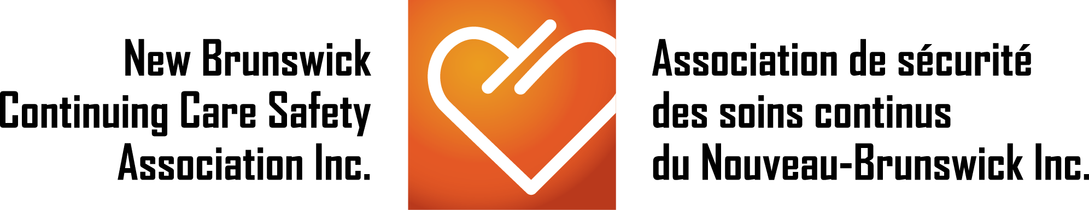

IL EST CERTIFIE QUE
THIS IS TO CERTIFY THAT

Name here

has completed the  All The Right Moves (ATRM)  Resident Handling Training (4 Hours)  On this 21st day of September in the Year 2022 | a achevé la session de formation sur  Toutes Les Bonnes Mesures (TLBM)  Formation sur la manutention du résident  (4 heures)  Ce 21e jour de septembre de l’année 2022

 | 
ATRM Trainer/Formateur TLBM |  | ATRM Trainer/Formateur TLBM

